Unit 6

Exercise - Create a basic web application

Create the Books web application

Create the files
З Shell я запускаю ці команди, щоб створити папки та файли для мого веб-додатку:
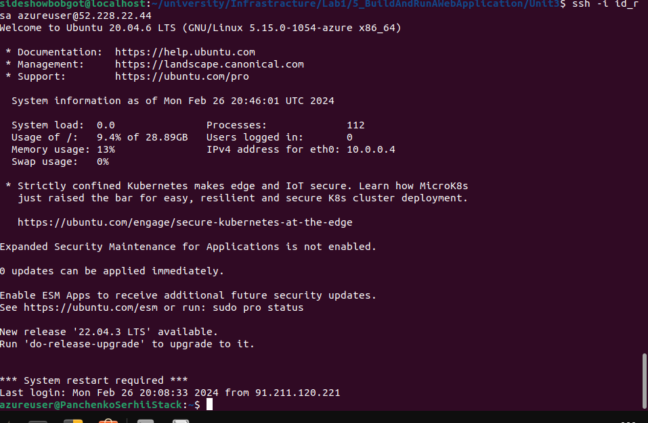
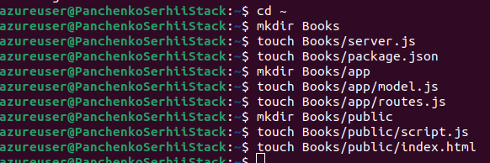

Create the data model
З редактора я відкриваю app/model.js і додаю наступне:
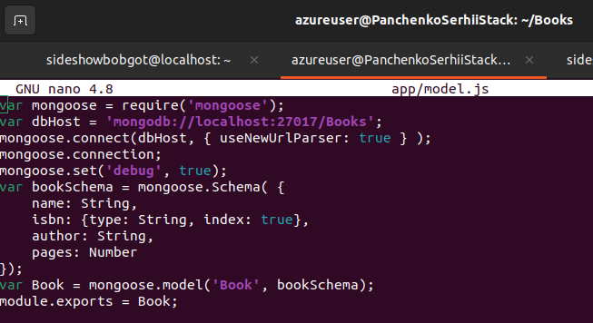

Create the Express.js routes that handle HTTP requests
З редактора я відкриваю app/routes.js і додаю наступний код:
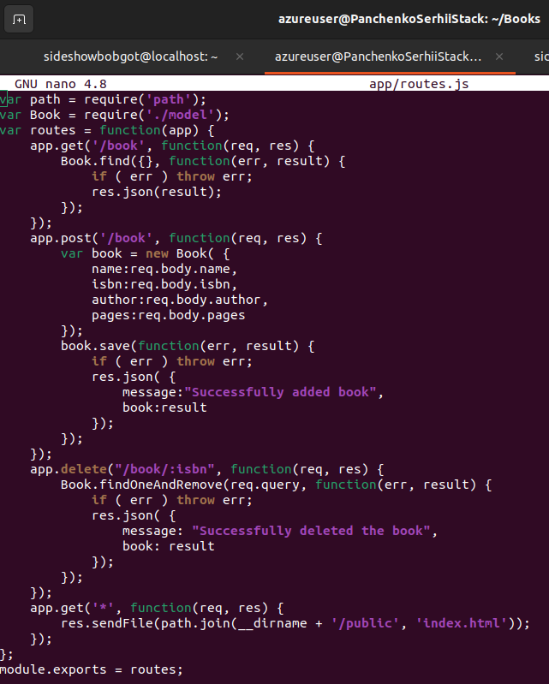

Create the client-side JavaScript application
З редактора я відкриваю public/script.js і додаю цей код:
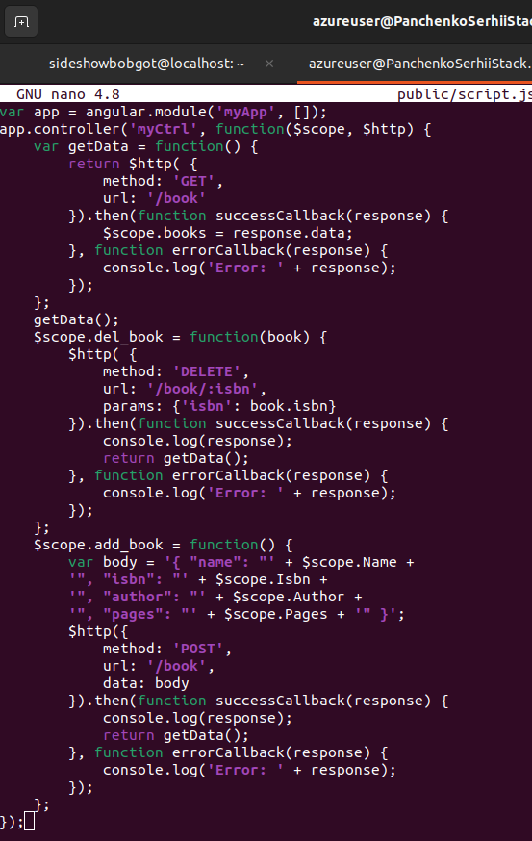

Create the user interface
З редактора я відкриваю public/index.html і додаю цей код:
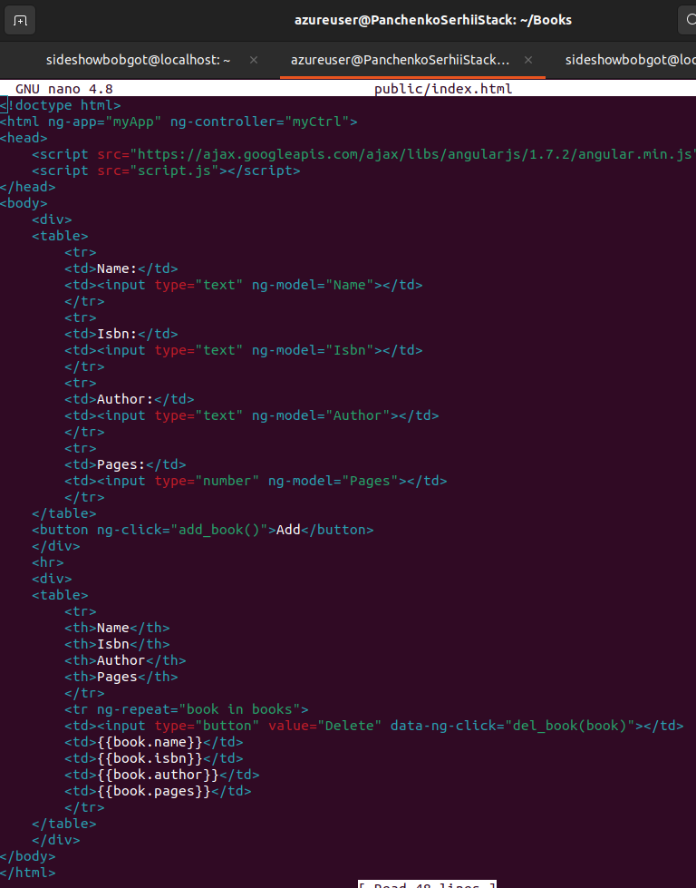

Create the Express.js server to host the application
З редактора я відкриваю server.js і додаю цей код:

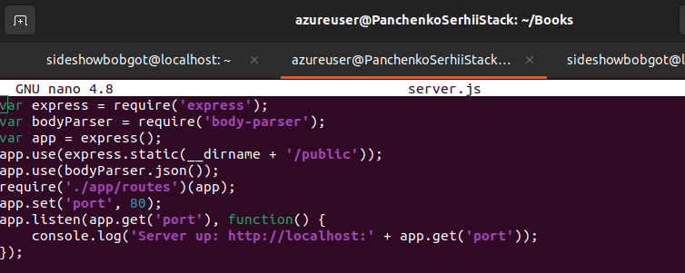
Define package information and dependencies
Пам'ятаю, що package.json надає інформацію про мій додаток, включаючи його назву, опис та які пакети Node.js необхідні для його роботи. З редактора я відкриваю package.json і додаю цей код:

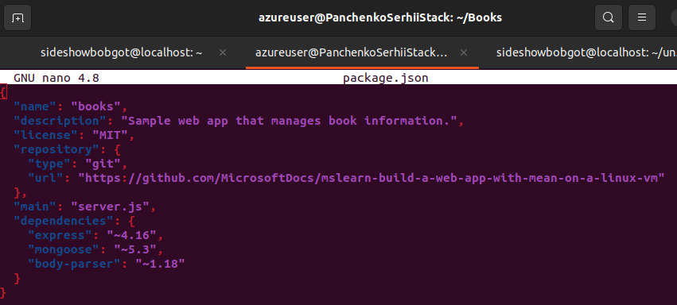

Install additional Node packages
Припустимо, що під час процесу розробки я визначив додаткові пакети Node, які хочу використовувати. Наприклад, пам'ятаю, що app/model.js починається з цього рядка. Виконую npm install, щоб встановити залежні пакети:

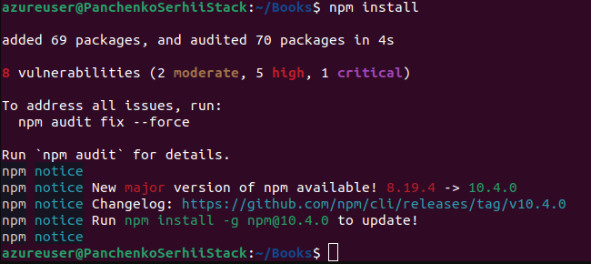

Test the application
Тепер я готовий протестувати свій веб-додаток на Node.js! З директорії ~/Books я запускаю цю команду, щоб стартувати веб-додаток: Ця команда запускає додаток, слухаючи порт 80 для вхідних HTTP запитів. З окремої вкладки браузера я переходжу до публічної IP-адреси моєї ВМ. Я бачу головну сторінку, яка включає веб-форму.
